В данной подборке рассмотрены несколько задач №23 ЕГЭ. Задания взяты с сайта Полякова и имеют соответствующие номера.
ФИО | Голяков Николай Александрович
Название работы | Решение 23 задания через карты Карно
Должность | Учитель Информатики и ИКТ
Место работы | МБОУ «Средняя общеобразовательная школа № 5 г.Дубны Московской области»
Целевая аудитория | 11 класс
Предмет | Информатика (подготовка к ЕГЭ)
Аннотация | Материал актуален 2020 уч. год  Здесь я рассматриваю решение через карты Карно.  Данный метод хорошо подходит для решения задач с четырьмя высказываниями в группе.  Мой сайт: http://оннаш.рф

230. Сколько различных решений имеет система логических уравнений
((x₁ ∨ y₁)→(x₂ ∨ y₂)) ∧ (x₁ → y₁) = 1
((x₂ ∨ y₂)→(x₃ ∨ y₃)) ∧ (x₂ → y₂) = 1
...
((x₆ ∨ y₆)→(x₇ ∨ y₇)) ∧ (x₆ → y₆) = 1
(x₇ → y₇) = 1
где x₁,x₂,…,x₇ и y₁,y₂,…,y₇ – логические переменные? В ответе не нужно перечислять все различные наборы значений переменных, при которых выполнено данное равенство. В качестве ответа нужно указать количество таких наборов
- Повторяются в 1 и 2 строках значения х2 и y2
- Составлю карту Карно и буду постепенно решать …
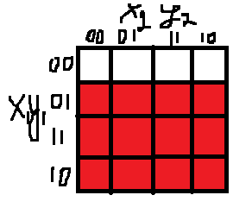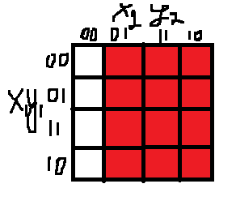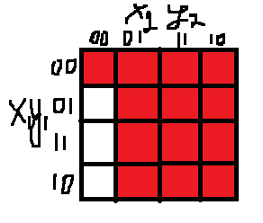
(x₁ ∨ y₁) (x₂ ∨ y₂) ((x₁ ∨ y₁)→(x₂ ∨ y₂))
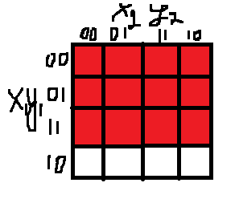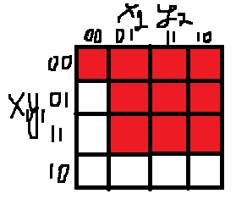
(x₁ → y₁) ((x₁ ∨ y₁)→(x₂ ∨ y₂)) ∧ (x₁ → y₁)
По карте Карно нам известны корни и Вычисления.
Т.к. Х2Y2 становятся на место X1Y1, то значения столбца 00 становятся значением строки 00
Это мы будем делать так:
 |  | X2Y2 |  |  |  | X2Y2 | X3Y3 | X4Y4 | X5Y5 | X6Y6 | X7Y7
 |  | 00 | 01 | 11 | 10
X1Y1 | 00 | 1 | 1 | 1 | 1 | 1 | =1*1+0*3+0*3+0*3=1 | =1*1=1 | 1 | 1 | 1
 | 01 | 0 | 1 | 1 | 1 | 3 | =1*1+1*3+1*3+0*3  =7 | =1*1+1*7+1*7+0*7  =15 | 31 | 63 | 127
 | 11 | 0 | 1 | 1 | 1 | 3 | =1*1+1*3+1*3+0*3  =7 | =1*1+1*7+1*7+0*7  =15 | 31 | 63 | 127
 | 10 | 0 | 0 | 0 | 0 | 3 | =1*1+1*3+1*3+0*3  =7 | =1*1+1*7+1*7+0*7  =15 | 31 | 63 | 127
Предпоследний столбец, когда у нас таблица 4 на 4, а последний содержит только X7 и Y7, при этом X7->Y7 исключает последнюю строчку решений (10) со значением 127
Всего решений = 1+127+127=255
233. Сколько различных решений имеет система логических уравнений
((x₁ → y₁)→ x₂)→ y₂ = 0
((x₂ → y₂)→ x₃)→ y₃ = 0
((x₃ → y₃)→ x₄)→ y₄ = 0
((x₄ → y₄)→ x₅)→ y₅ = 0
((x₅ → y₅)→ x₆)→ y₆ = 0
где x₁,x₂,…,x₆ и y₁,y₂,…,y₆ – логические переменные? В ответе не нужно перечислять все различные наборы значений переменных, при которых выполнено данное равенство. В качестве ответа нужно указать количество таких наборов.
- Повторяются в 1 и 2 строках значения х2 и y2
- Составлю карту Карно и буду постепенно решать …
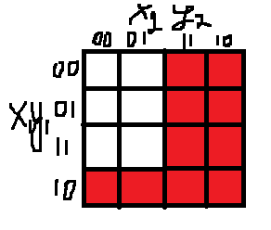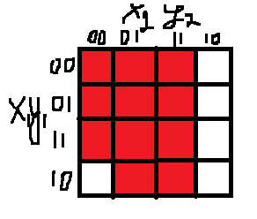
(x₁ → y₁) ((x₁ → y₁)→ x₂) ((x₁ → y₁)→ x₂)→ y₂
По карте Карно нам известны корни и Вычисления.
Т.к. Х2Y2 становятся на место X1Y1, то значения столбца 00 становятся значением строки 00
Т.к. уравнения равны нулям – считаем по нулям
Это мы будем делать так:
 |  | X2Y2 |  |  |  | X2Y2 | X3Y3 | X4Y4 | X5Y5 | X6Y6
 |  | 00 | 01 | 11 | 10
X1Y1 | 00 | 1 | 1 | 1 | 0 | 1 | =1*0+0*0+0*0+1*4  =4 | =4*0+0*0+0*0+1*5  =5 | 9 | 14
 | 01 | 1 | 1 | 1 | 0 | 0 | =0 | 0 | 0 | 0
 | 11 | 1 | 1 | 1 | 0 | 0 | =0 | 0 | 0 | 0
 | 10 | 0 | 1 | 1 | 0 | 4 | =1*1+0*0+0*0+1*4  =5 | =1*4+0*0+0*0+1*5  =9 | 14 | 23
Всего решений = 14+23=37
236. Сколько различных решений имеет система логических уравнений
(x₁ ≡ y₁)→ (x₂ ∨ y₂) = 1
(x₂ ≡ y₂)→ (x₃ ∨ y₃) = 1
(x₃ ≡ y₃)→ (x₄ ∨ y₄) = 1
(x₄ ≡ y₄)→ (x₅ ∨ y₅) = 1
(x₅ ≡ y₅)→ (x₆ ∨ y₆) = 1
где x₁,x₂,…,x₆ и y₁,y₂,…,y₆ – логические переменные? В ответе не нужно перечислять все различные наборы значений переменных, при которых выполнено данное равенство. В качестве ответа нужно указать количество таких наборов.
- Повторяются в 1 и 2 строках значения х2 и y2
- Составлю карту Карно и буду постепенно решать …
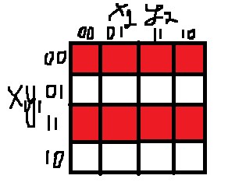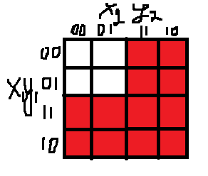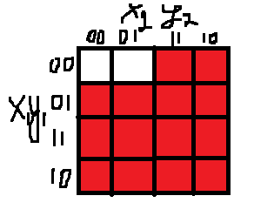
(x₁ ≡ y₁) (x₂ ∨ y₂) (x₁ ≡ y₁)→ (x₂ ∨ y₂)
По карте Карно нам известны корни и Вычисления.
Т.к. Х2Y2 становятся на место X1Y1, то значения столбца 00 становятся значением строки 00
Это мы будем делать так:
 |  | X2Y2 |  |  |  | X2Y2 | X3Y3 | X4Y4 | X5Y5 | X6Y6
 |  | 00 | 01 | 11 | 10
X1Y1 | 00 | 0 | 0 | 1 | 1 | 3 | =0*3+1*3+1*4+1*4  =11 | =0*11+1*11+1*14+1*14  =39 | 139 | 495
 | 01 | 1 | 1 | 1 | 1 | 3 | =0*3+1*3+1*4+1*4  =11 | =0*11+1*11+1*14+1*14  =39 | 139 | 495
 | 11 | 1 | 1 | 1 | 1 | 4 | =1*3+1*3+1*4+1*4  =14 | =1*11+1*11+1*14+1*14  =50 | 178 | 634
 | 10 | 1 | 1 | 1 | 1 | 4 | =1*3+1*3+1*4+1*4  =14 | =1*11+1*11+1*14+1*14  =50 | 178 | 634
Всего решений = (495+634)*2=2258

241. Дана система логических уравнений
(x₁ ∧ ¬x₂) ∨ (¬y₁ ∧ y₂) ∨ (x₁ ∧ y₁) = 0
(x₂ ∧ ¬x₃) ∨ (¬y₂ ∧ y₃) ∨ (x₂ ∧ y₂) = 0
…
(x₆ ∧ ¬x₇) ∨ (¬y₆ ∧ y₇) ∨ (x₆ ∧ y₆) = 0
(x₇ ∧ y₇) = 0
где x₁,x₂,…,x₇, y₁,x₂,…,y₇ – логические переменные. Найдите количество решений этой системы.
- Повторяются в 1 и 2 строках значения х2 и y2
- Составлю карту Карно и буду постепенно решать …
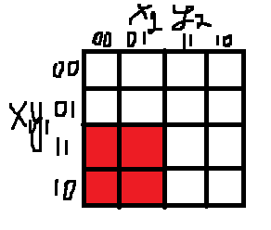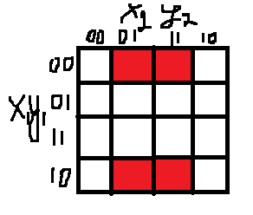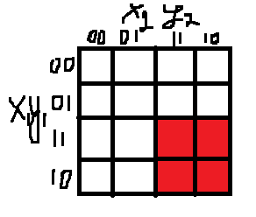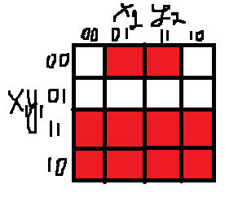

(x₁ ∧ ¬x₂) (¬y₁ ∧ y₂) (x₁ ∧ y₁) (x₁ ∧ ¬x₂) ∨ (¬y₁ ∧ y₂) ∨ (x₁ ∧ y₁)
По карте Карно нам известны корни и Вычисления.
Т.к. Х2Y2 становятся на место X1Y1, то значения столбца 00 становятся значением строки 00
Это мы будем делать так:
 |  | X2Y2 |  |  |  | X2Y2 | X3Y3 | X4Y4 | X5Y5 | X6Y6 | X7Y7
 |  | 00 | 01 | 11 | 10
X1Y1 | 00 | 0 | 1 | 1 | 0 | 2 | =1*2+1*1+0*1+0*2  =3 | =1*3+1*1+0*1+0*3  =4 | 5 | 6 | 7
 | 01 | 0 | 0 | 0 | 0 | 1 | =0*2+1*1+0*1+0*2  =1 | =0*3+1*1+0*1+0*3  =1 | 1 | 1 | 1
 | 11 | 1 | 1 | 1 | 1 | 1 | =0*2+1*1+0*1+0*2  =1 | =0*3+1*1+0*1+0*3  =1 | 1 | 1 | 1
 | 10 | 1 | 1 | 1 | 1 | 2 | =1*2+1*1+0*1+0*2  =3 | =1*3+1*1+0*1+0*3  =4 | 5 | 6 | 7
(x7  y7) = 0 будет выполняться при всех строчках, кроме 11, поэтому третью строчку не используем
Всего решений = 7+1+7=15

